ФЕДЕРАЛЬНАЯ СЛУЖБА ПО ФИНАНСОВОМУ МОНИТОРИНГУ
Типология 38-Т. Использование мискодинга в целях проведения сомнительных операций
Сектор: кредитные организации

По результатам анализа поступающей в Росфинмониторинг информации отмечаются случаи использования мискодинга (замена
МСС-кода) в целях сбора платежей на сайтах нелегальных казино/букмекерских контор.
На практике используются различные вариации схемы, например:
- Регистрируется подставная компания и создается сайт
с подставной деятельностью (беттинга (спортивные ставки) или гемблинга (азартные игры)) либо осуществляется взлом существующих сайтов для использования в противоправных целях.
- От имени подставной компании подается заявка на IT решение для приема онлайн-платежей через Банковского платежного агента или напрямую через Оператора.
- Банковский платежный агент или Оператор проверяет клиента на соответствие требованиям МПС (международной платежной системы).
- Оператор присваивает клиенту соответствующий код деятельности – МСС.
- Банковский платежный агент или Оператор предоставляет IT решение для приема безналичной оплаты на сайте.
- IT решение используется в противоправных целях и подключается к сайту, не имеющему отношения к заявленной компанией деятельности.
- Покупатель вводит данные банковской карты на сайте компании для совершения платежа.
- Платежные данные, например, с оплатой в онлайн-казино, попадают в банк-эквайер с МСС кодом, не соответствующим реальной деятельности.
- Банк-эквайер, отправляет запрос в МПС с информацией о платеже с полученным МСС кодом.
- МПС отправляет запрос в банк-эмитент карты плательщика для подтверждения списания средств.
- Банк-эмитент карты плательщика отправляет авторизационный запрос покупателю (например, 3D Secure) для подтверждения списания средств.
- Плательщик подтверждает списание средств (например, кодом из смс-сообщения от своего банка-эмитента).
- Банк-эмитент карты плательщика отправляет ответ в МПС и подтверждает списание средств со счета своего клиента.
- МПС передает подтверждение на перевод средств в банк-эмитент компании.
- Денежные средства поступают на счет подставной компании.
Посредством данной схемы может осуществляться как незаконная предпринимательская деятельность, так и вывод денежных средств за рубеж.
В рамках данной типологии могут наблюдаться следующие признаки:
- несоответствие размера поступающих платежей заявленному виду деятельности организации;
- системный характер списания денежных средств со счета покупателя за одни и те же услуги/товары в адрес одной организации;
- системный характер поступления денежных средств на счет организации от одних и тех же покупателей.

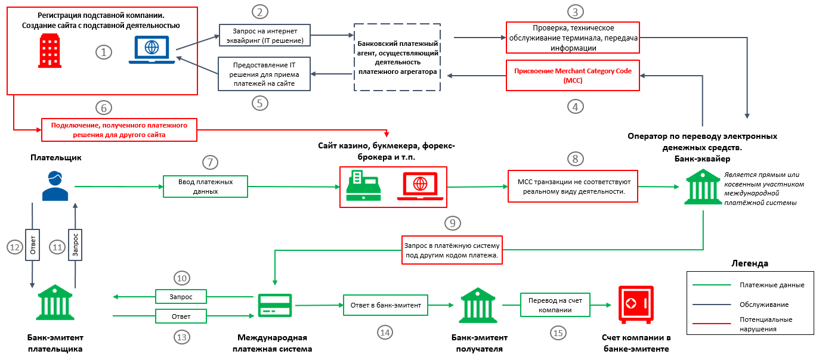

Merchant Category Code (4-значный номер, классифицирующий вид деятельности торговой точки)

